4.3 Форматирование текста
класс__7__________________
ф________________________
и_________________________

__________ баллов из 14+3

- Дан фрагмент текста до (слева) и после (справа) форматирования. В обоих вариантах используется шрифт одного семейства (гарнитуры) Times New Roman.
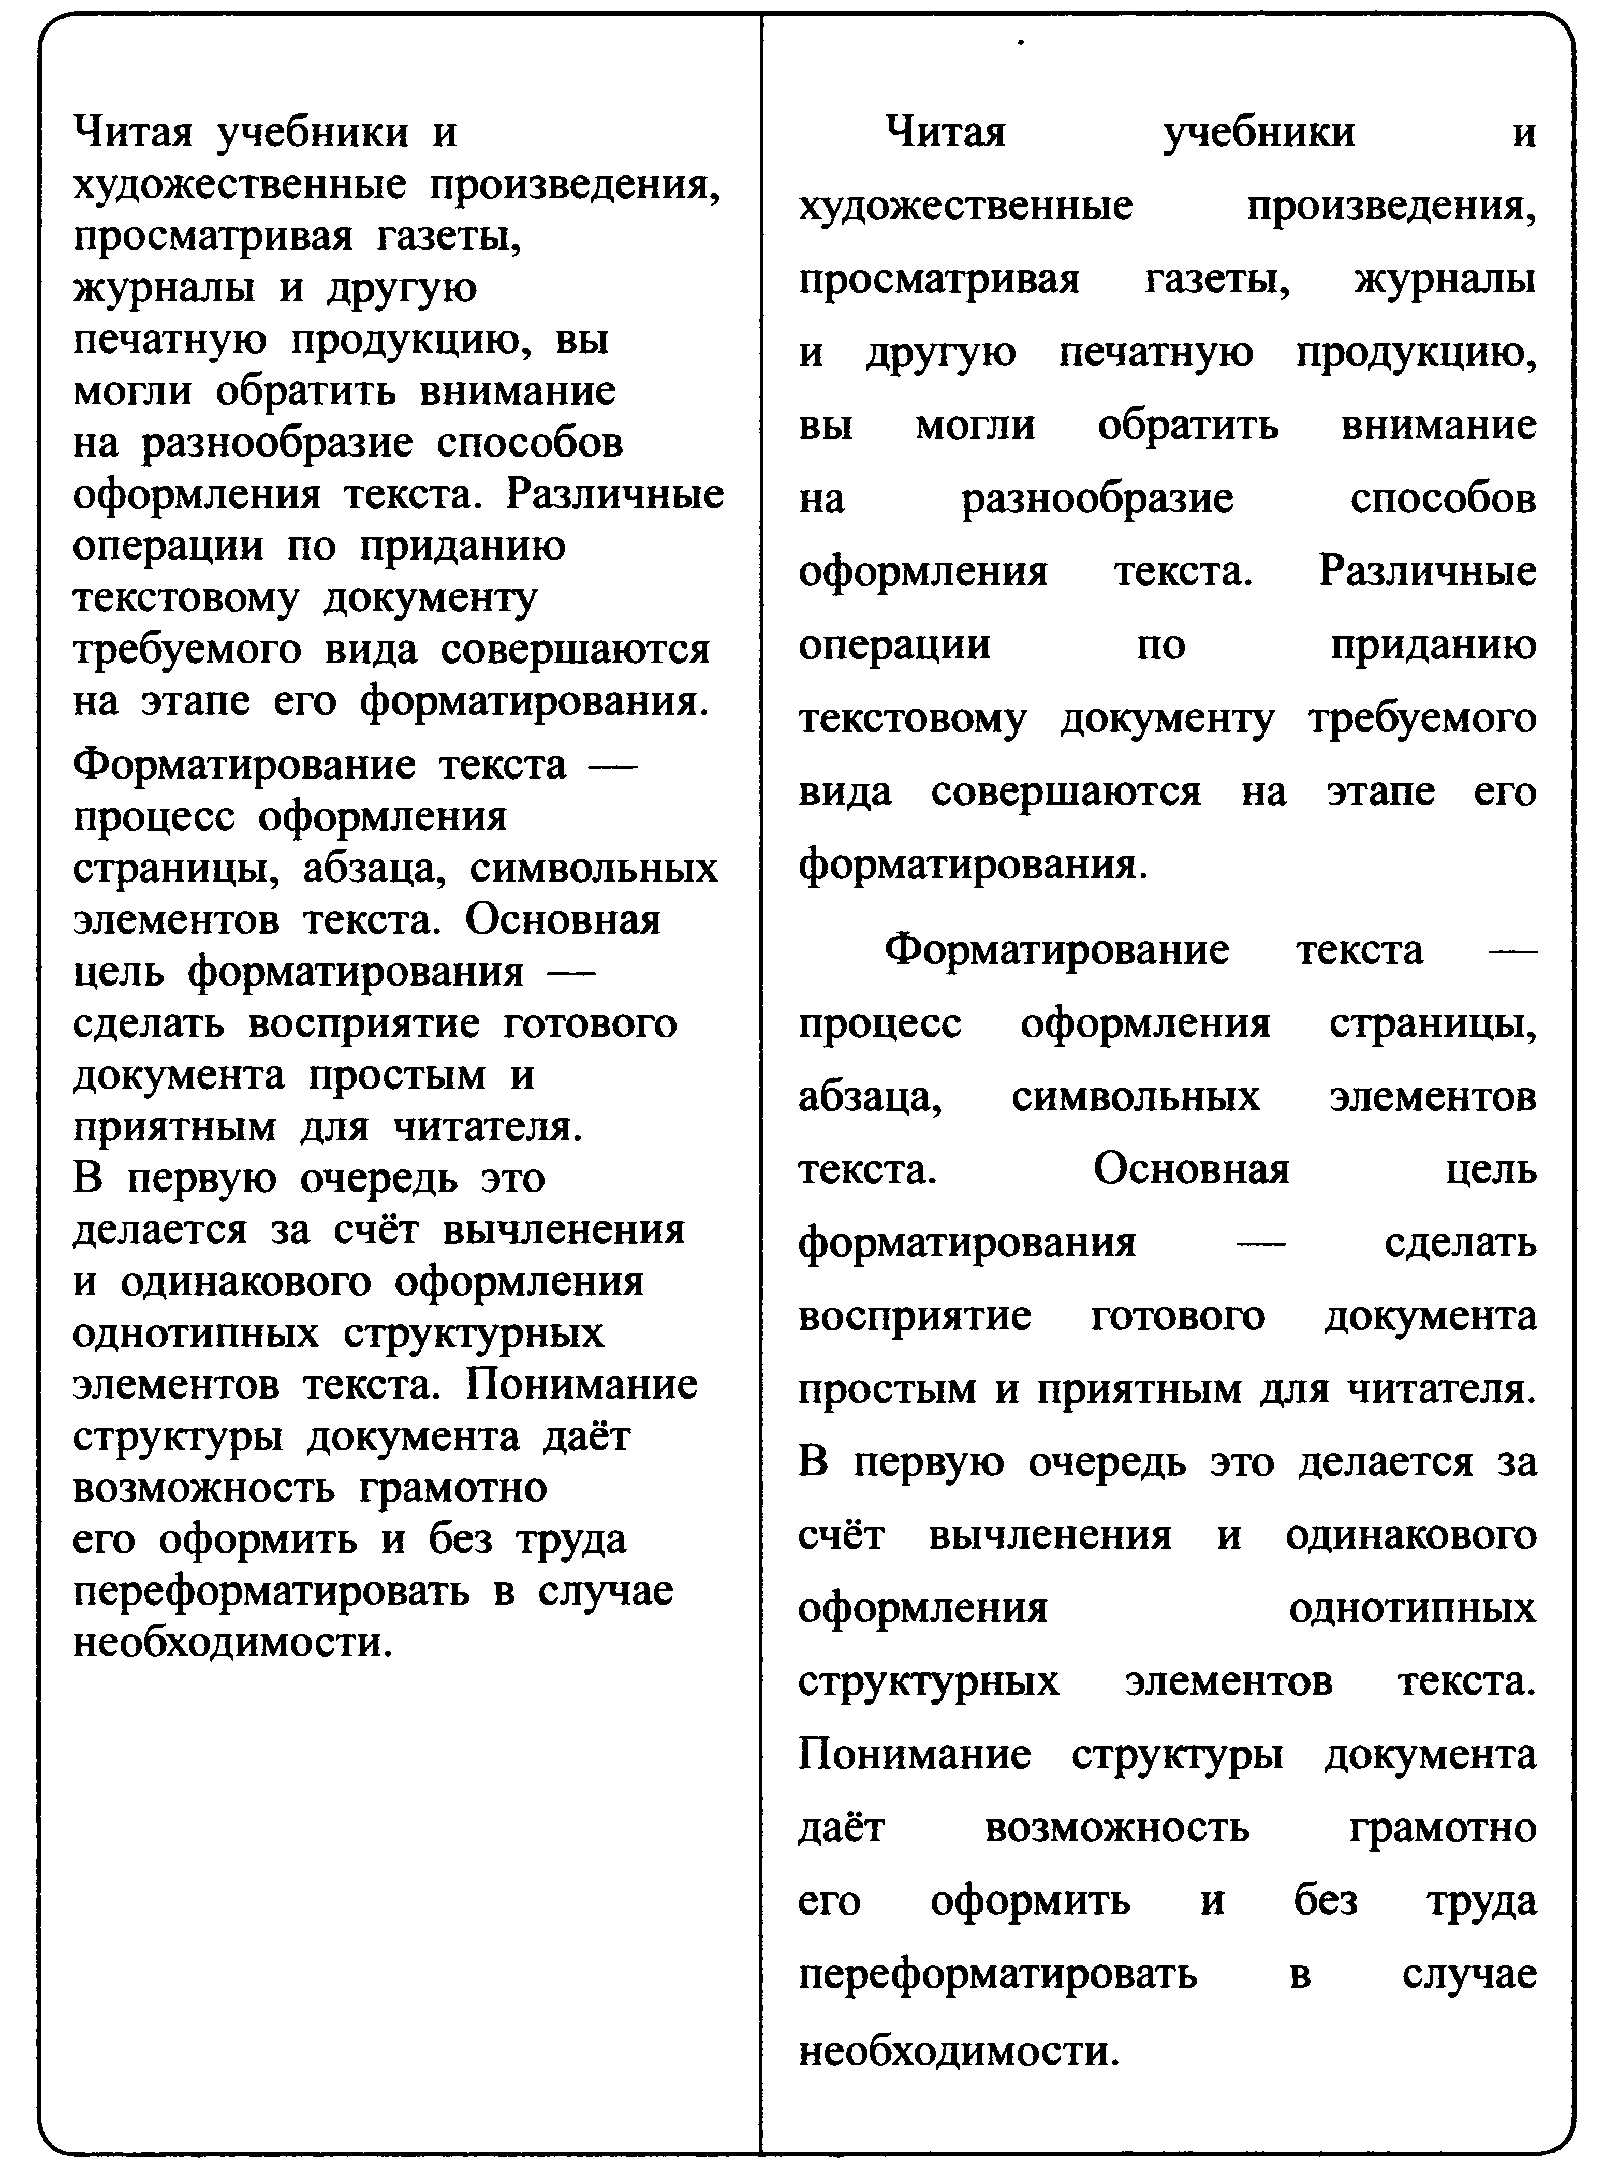
Какие из нижеперечисленных свойств символов и абзацев были изменены при форматировании текста? (2б)
- Размер символов
- Начертание символов
- Выравнивание
- Величина абзацного отступа
- Междустрочный интервал
- Интервал между абзацами
- Дан фрагмент текста до (слева) и после (справа) форматирования. В обоих вариантах используется шрифт одного семейства (гарнитуры) Times New Roman.
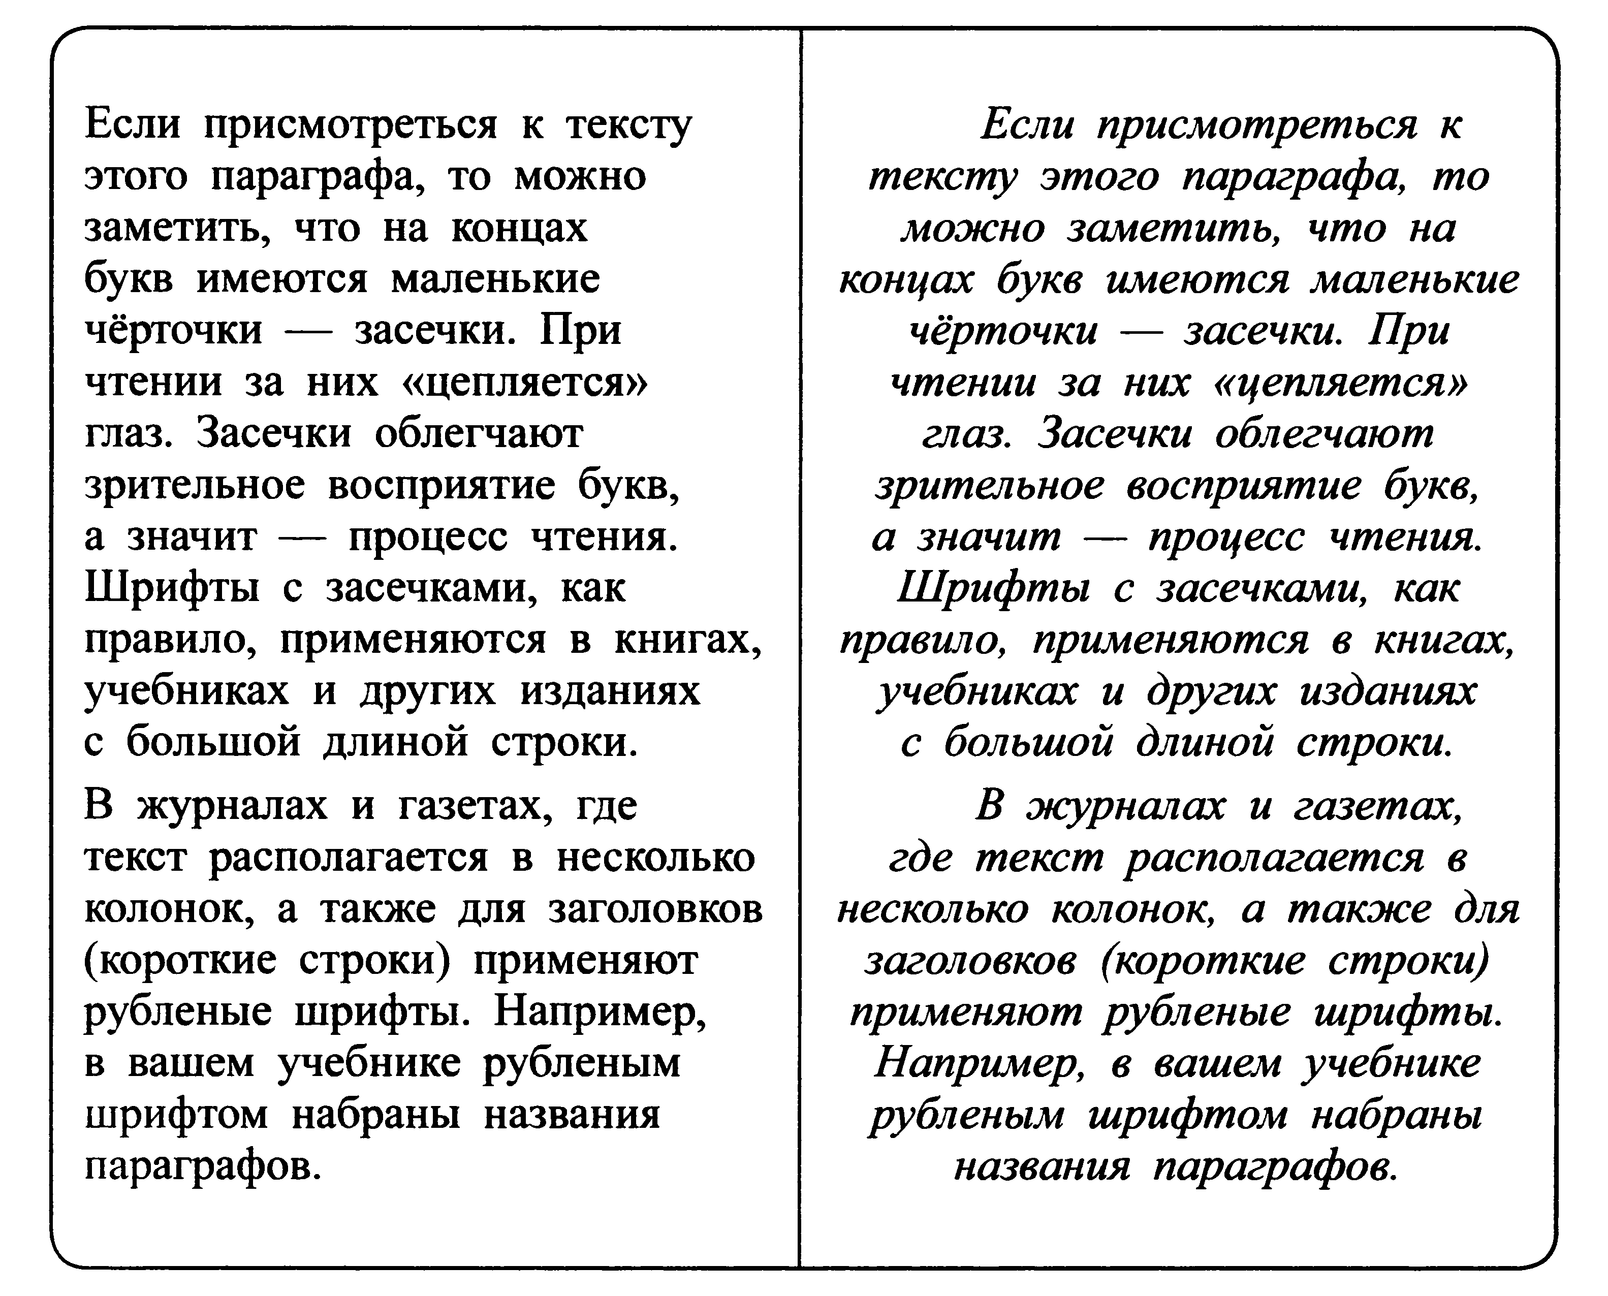
Какие из нижеперечисленных свойств символов и абзацев были изменены при форматировании текста? (2б)

- Размер символов
- Начертание символов
- Выравнивание
- Величина абзацного отступа
- Междустрочный интервал
- Интервал между абзацами

- Дан фрагмент текста до (слева) и после (справа) форматирования. В обоих вариантах используется шрифт одного семейства (гарнитуры) Times New Roman.
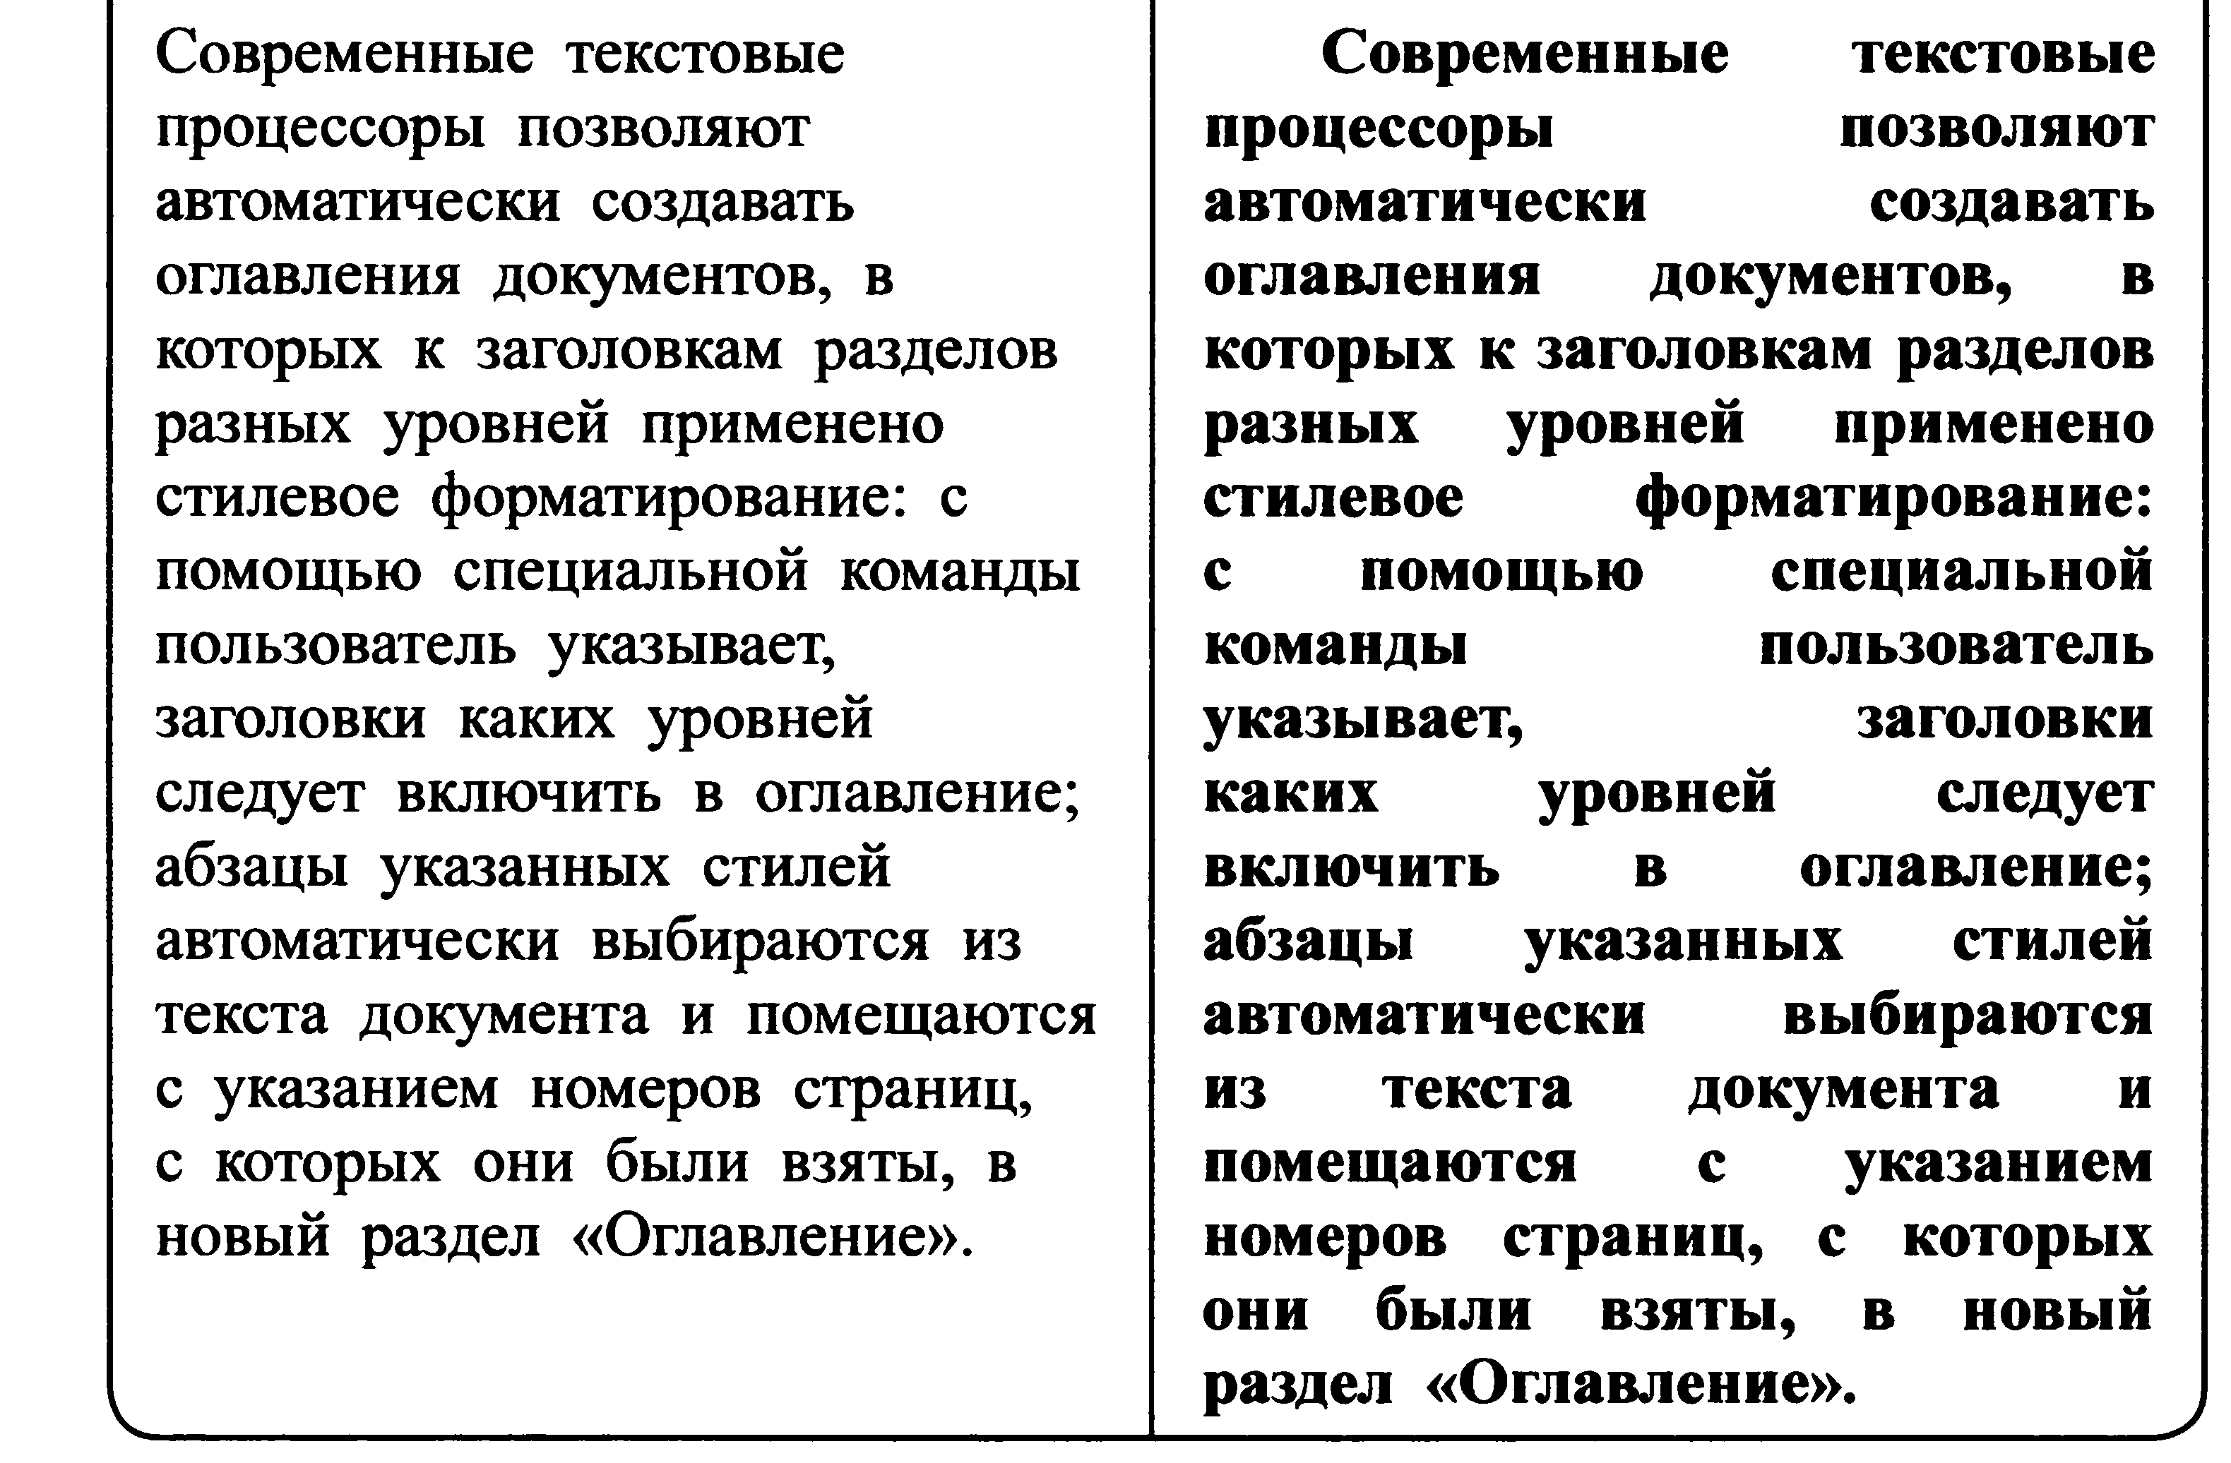
Какие из нижеперечисленных свойств символов и абзацев были изменены при форматировании текста? (2б)

- Размер символов
- Начертание символов
- Выравнивание
- Величина абзацного отступа
- Междустрочный интервал

Дан фрагмент текста до (слева) и после (справа) форматирования. В обоих вариантах используется шрифт одного семейства (гарнитуры) Times New Roman.
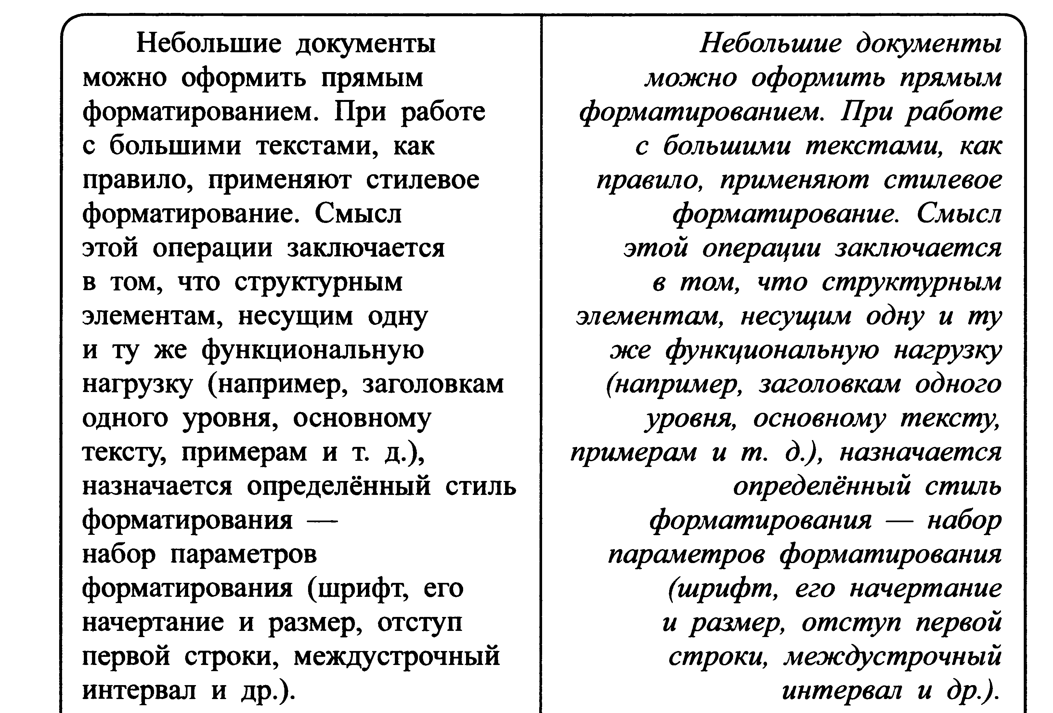
Какие из ниже перечисленных свойств символов и абзацев были изменены при форматировании текста? (2б)

- Размер символов
- Начертание символов
- Выравнивание
- Величина абзацного отступа
- Междустрочный интервал
- Интервал между абзацами

- Определите, к какой группе относятся следующие свойства (соедините стрелками). (3б)
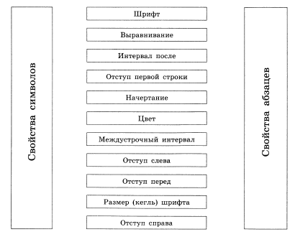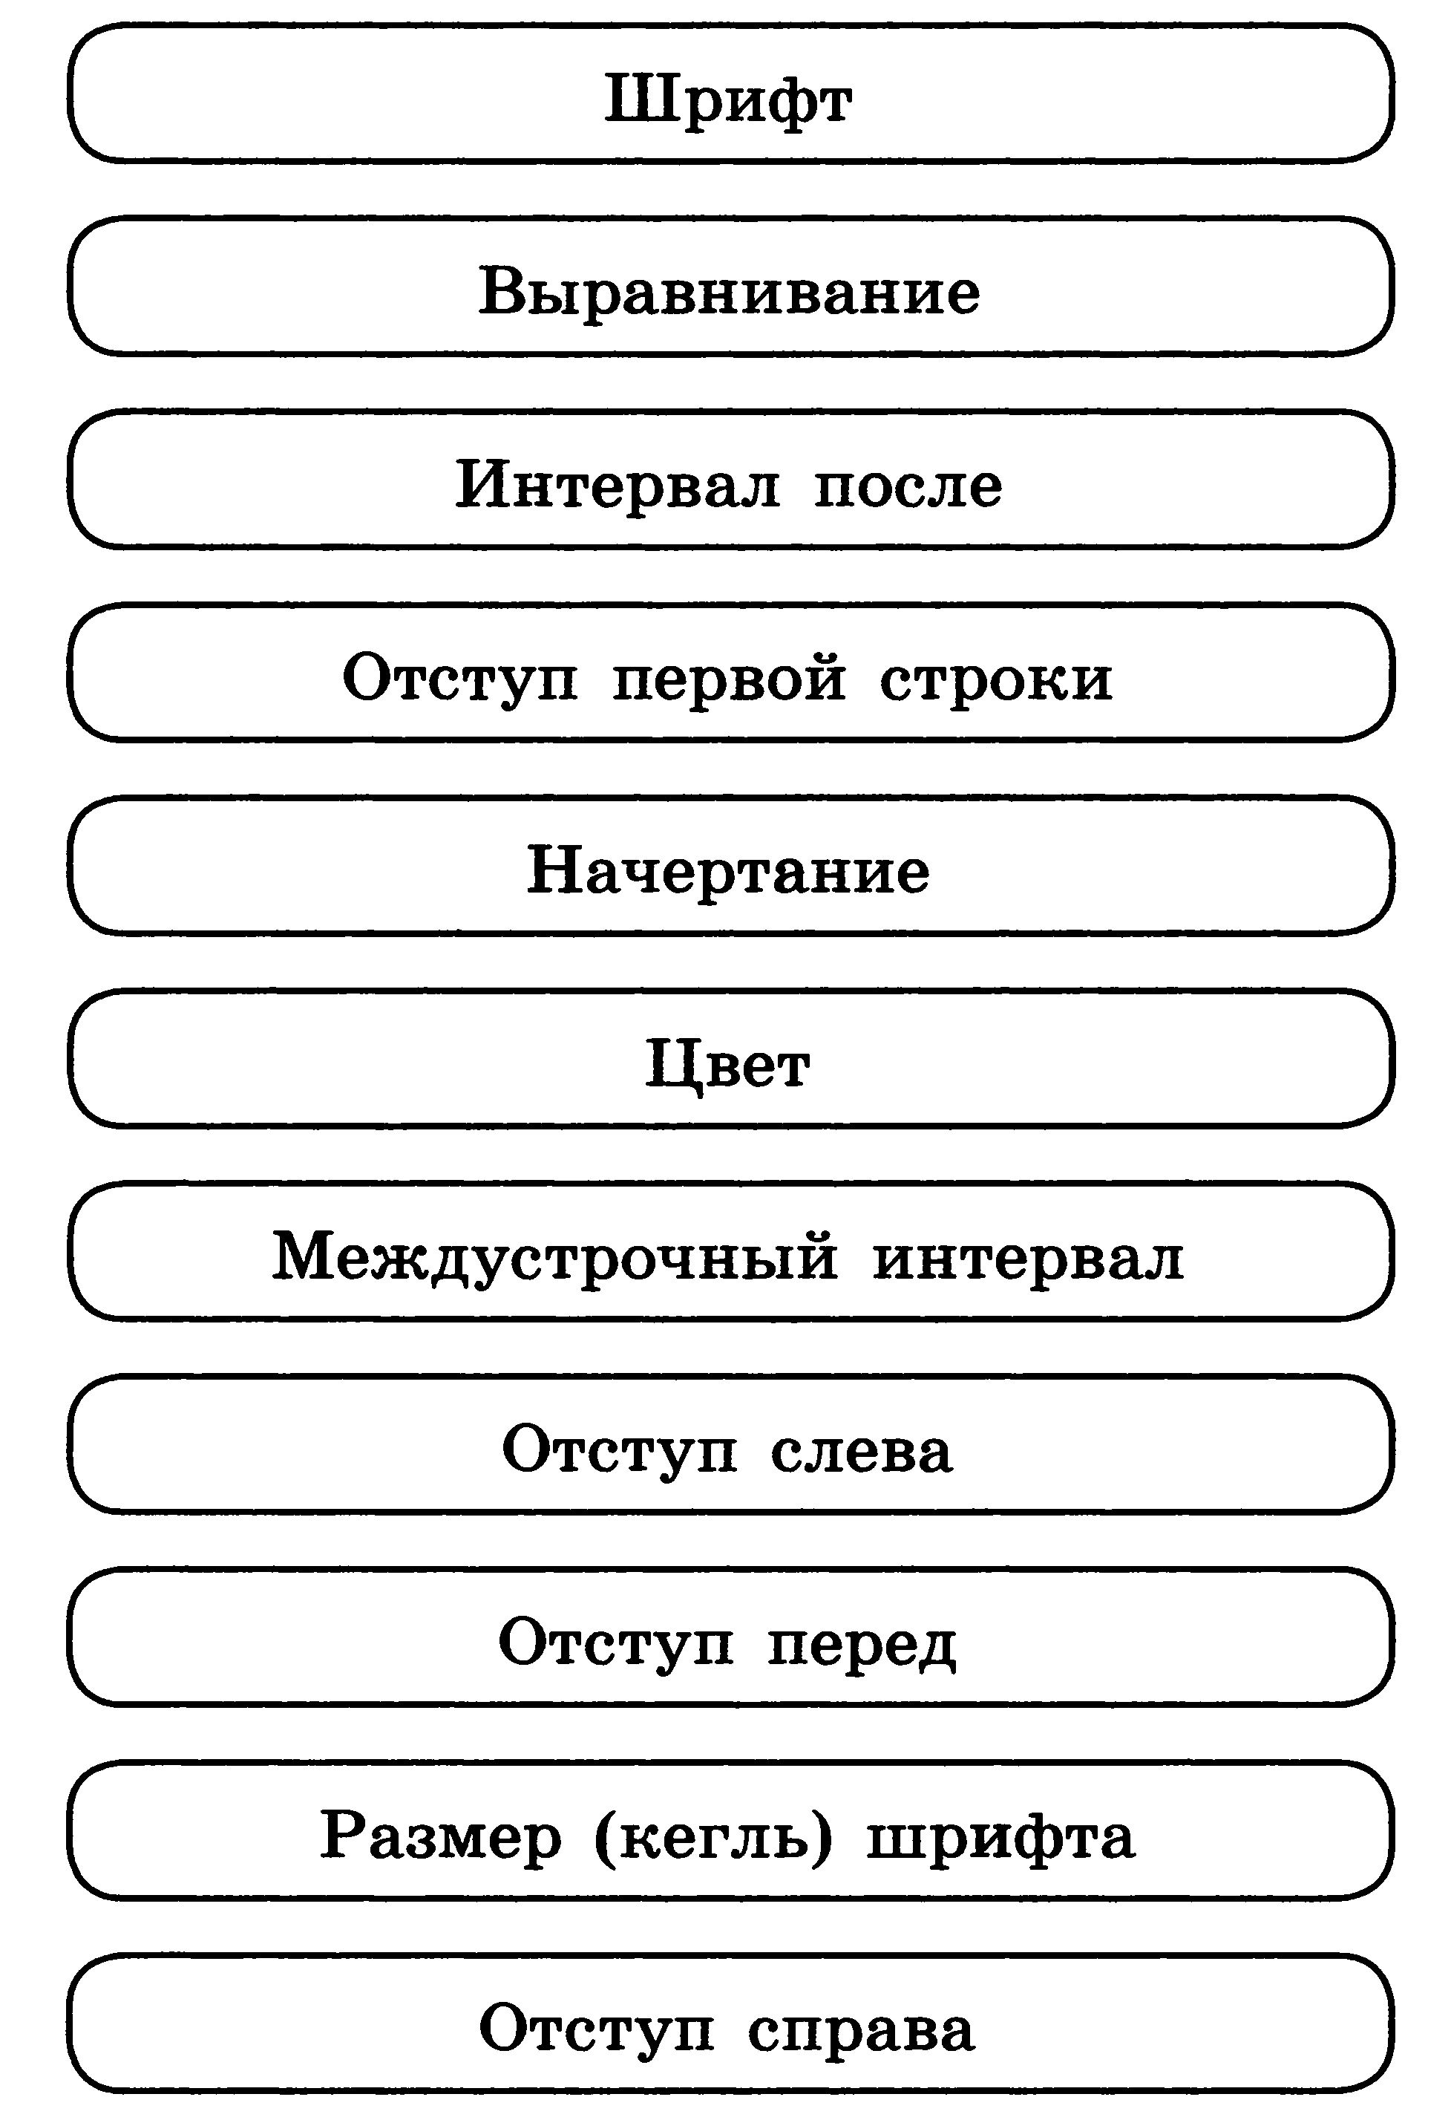
- Определите, к какой группе операций (редактирование или форматирование) относятся следующие действия (соедините стрелками). (3б)
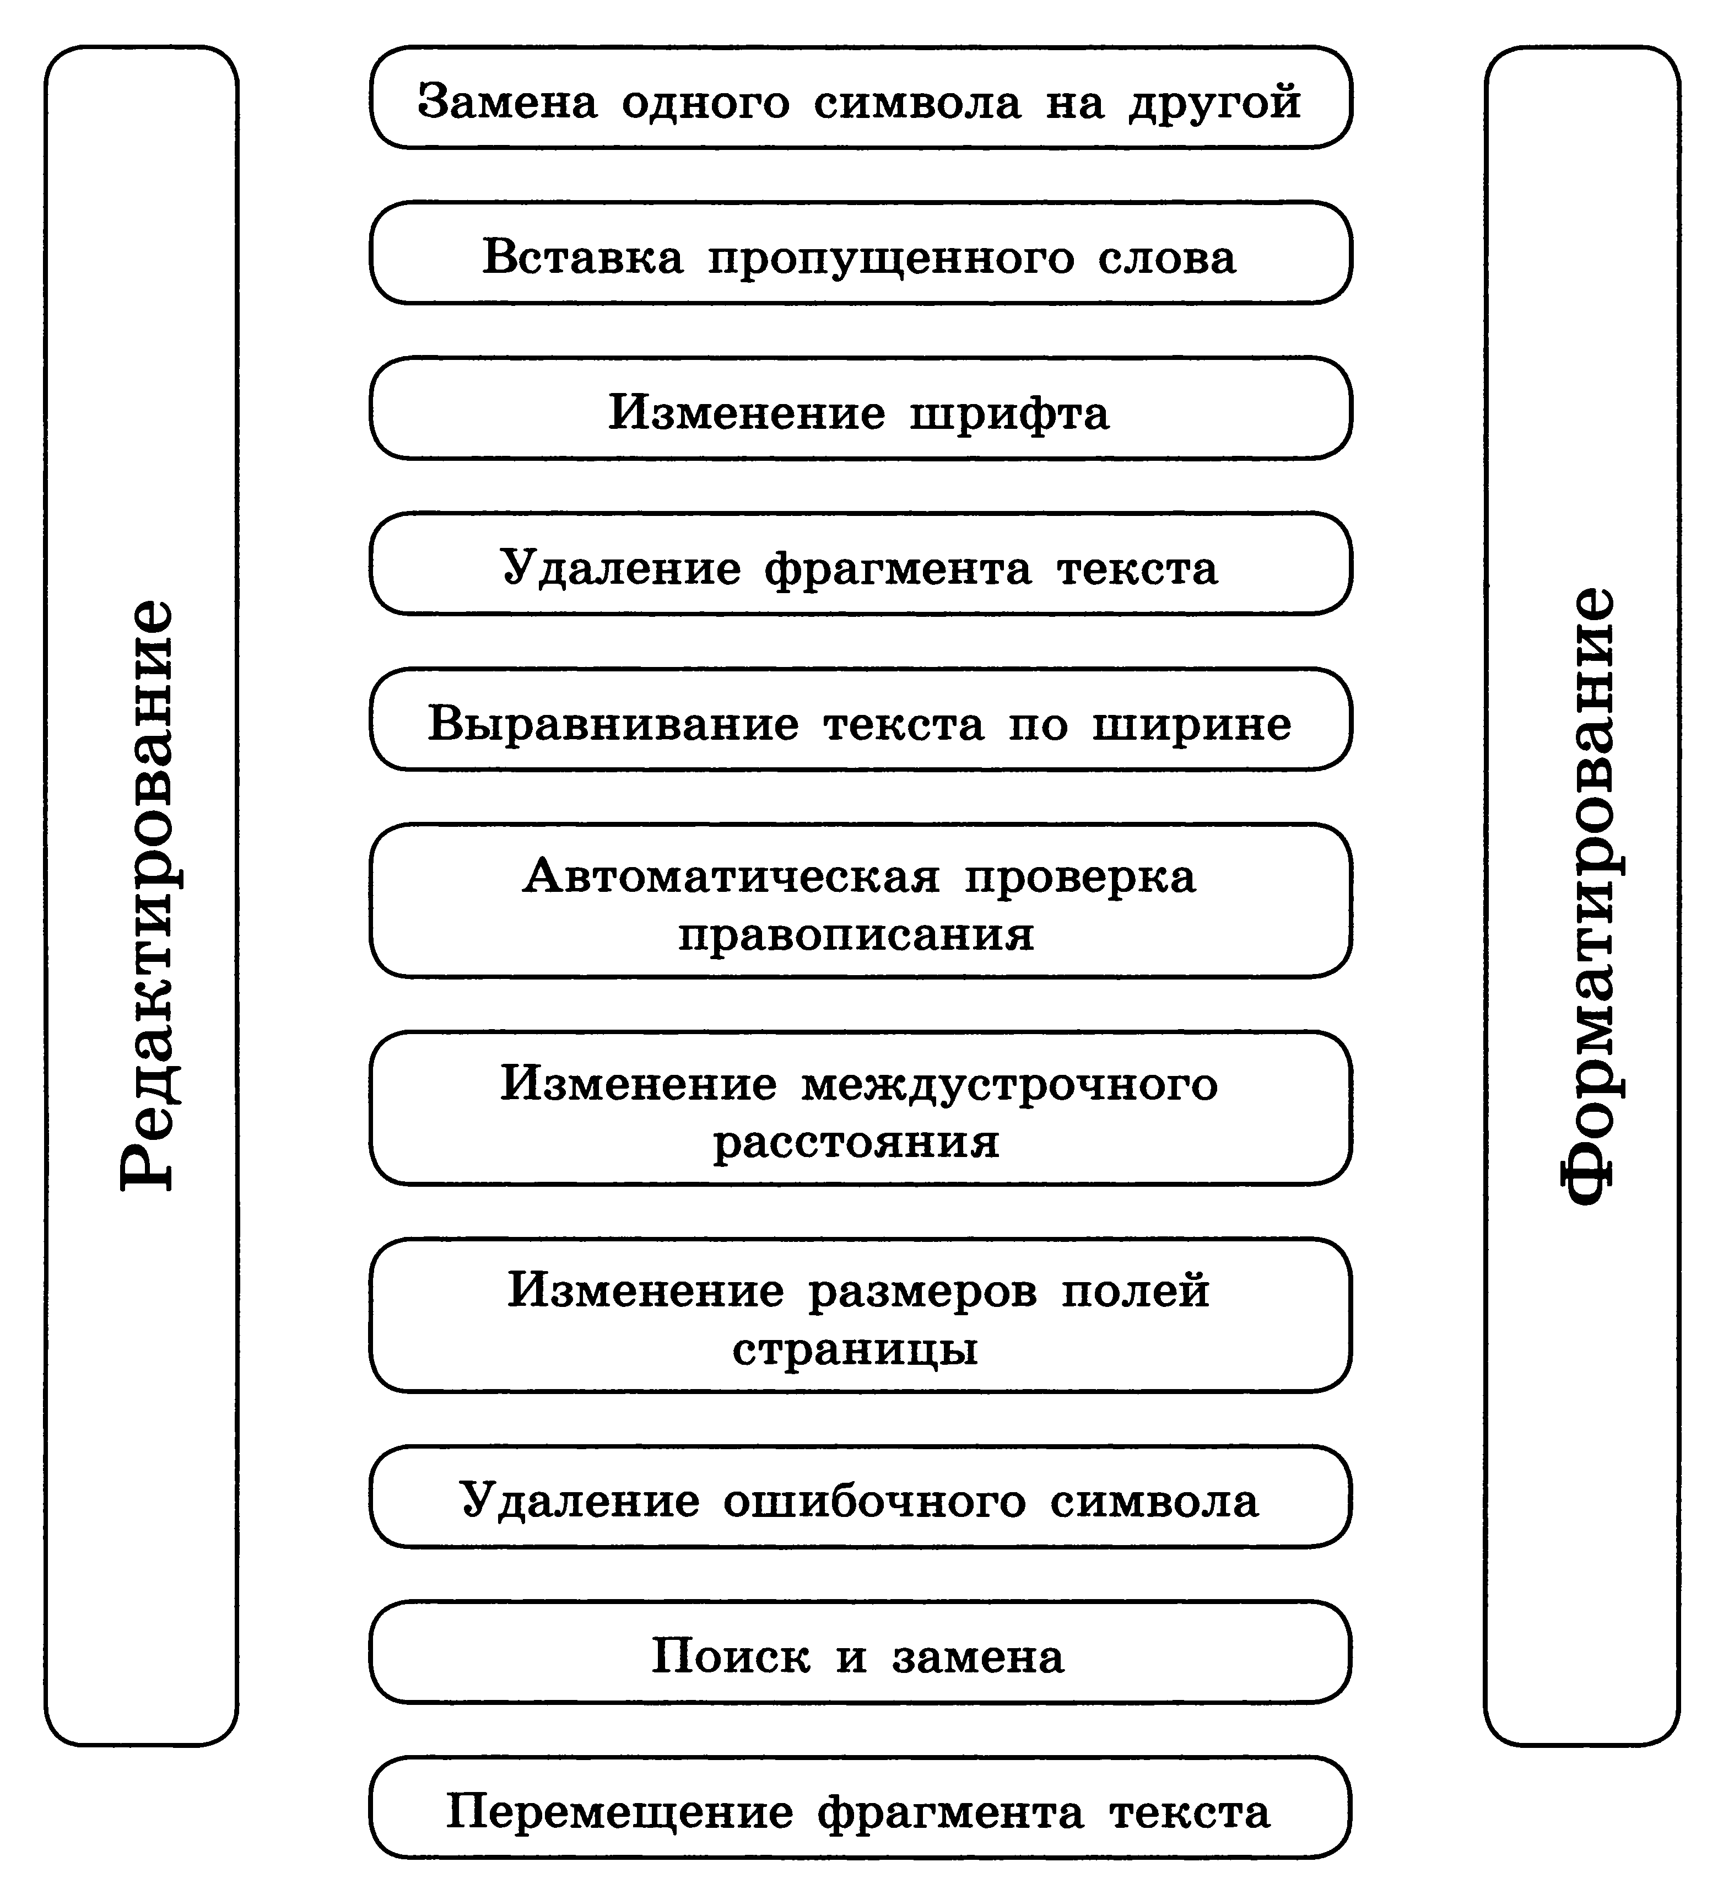

- * Решите задачу
В некотором текстовом редакторе используется только шрифт Times New Roman, для которого может быть установлен один из трёх размеров. Кроме того, имеются три кнопки, позволяющие устанавливать полужирное, курсивное и подчёркнутое начертание символов. Сколько существует различных вариантов форматирования слова «текст»? (3б)
________________________________________________________________
________________________________________________________________
________________________________________________________________
________________________________________________________________
________________________________________________________________

